答辩预登记提交流程指引
- 账号查询：http://portal.scut.edu.cn/cmstar/searchAccount.portal
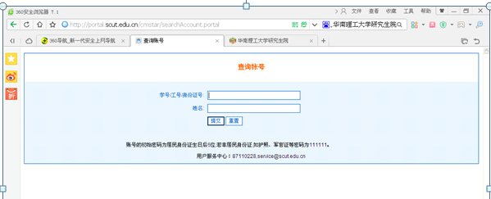
- 登录研究生系统：http://www2.scut.edu.cn/graduate
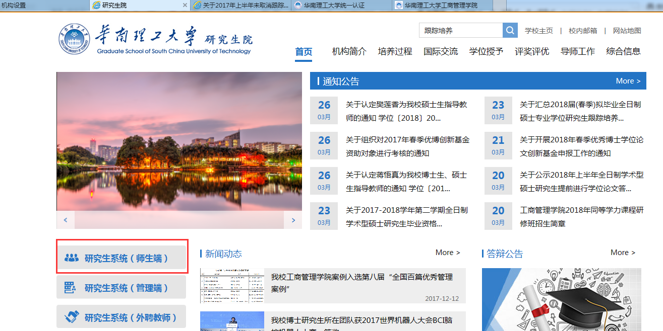
- 在左边一栏找到学位服务里面的学位申请预登记

- 点击开始申请处填写相关资料
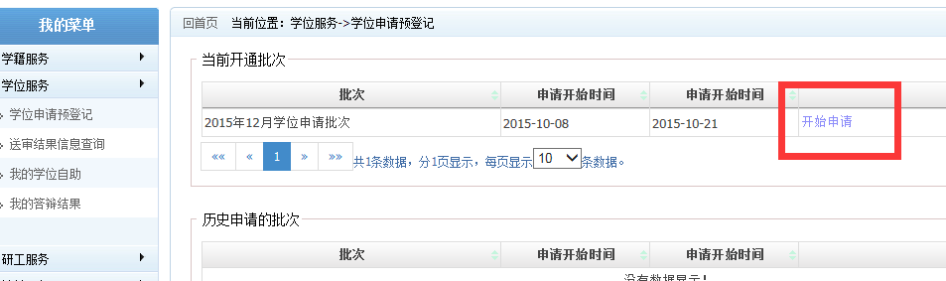
- 内容填写提示：①“论文类型”选择“应用研究”，②“论文选题”来源选择“其他”，③“抽查类型”选择“学院盲审”。
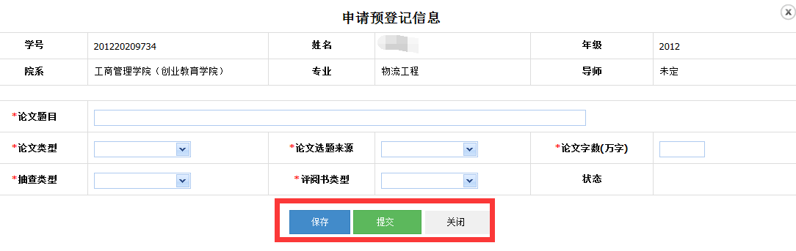
论文检测、送审提交流程指引
- 登陆学院电子院务系统：www.cnsba.com（账号：学号，密码：全部学号或12345）
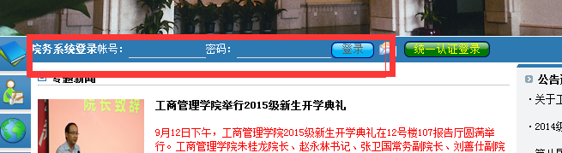
- 左栏专业学位硕士论文评阅系统——论文上传——按照要求提交Word版检测论文和PDF版本的盲评论文（文件命名为“盲评论文”，注意：检测论文与送审论文要求同时提交（两个论文要求同一个版本，不同格式要求），本人确认提交的送审论文已按照华南理工大学研究生学位论文撰写规范要求排版，学位论文中涉及个人学号、姓名及导师姓名的部分全部留空，致谢部分不出现任何人的姓名。如有问题，责任自负）。
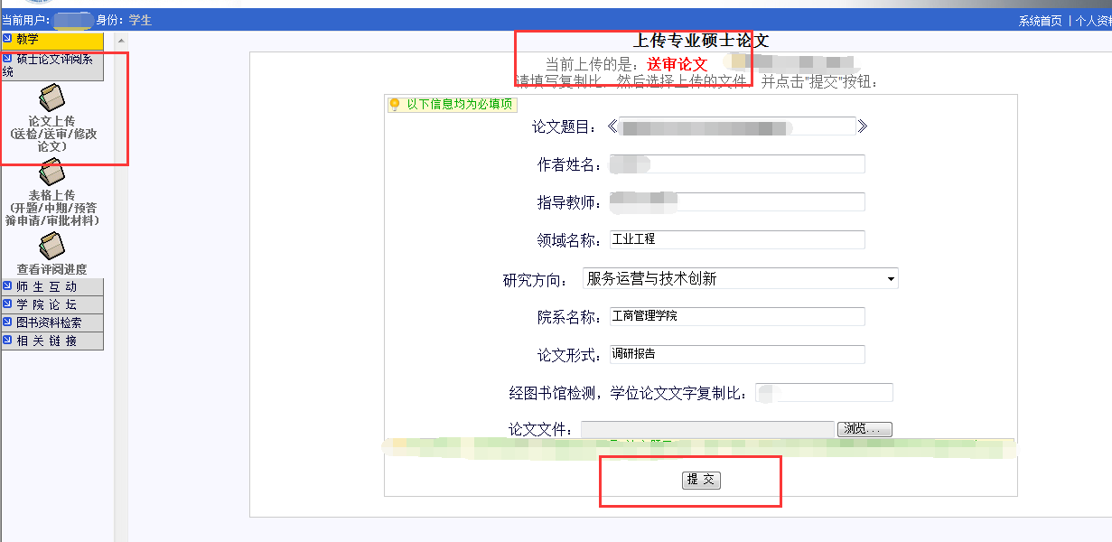
- 查看评阅进度
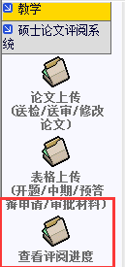

VPN校外访问系统：
图书馆自建有VPN系统已于2016年12月7日正式下线停用，原使用图书馆自建VPN的用户，如仍需继续使用VPN访问图书馆数字资源，可改用学校VPN系统。
学校VPN的访问链接为：http://www.scut.edu.cn/vpn/，登录账号和密码为学校的统一认证账号及其密码（附：统一认证账号查询），目前允许在编教工、兼职教师、访问学者、本科生和研究生通过学校VPN访问图书馆资源。
上述用户群组中，原使用图书馆VPN的用户，改用学校VPN时需注意以下几个问题：
1. 学校VPN只能使用学校统一认证账号和密码登录。没有学校统一认证账号的用户，可致电信息网络工程研究中心咨询相关申请流程。
2. 原来使用过图书馆VPN的用户，建议在电脑上卸载掉原有的VPN控件再使用学校VPN。具体操作方法为：在学校VPN的正式登陆页面找到“下载svpntool工具”的链接，点击后下载至本机；关闭浏览器，解压并运行软件，点击“快速修复”；修复完毕后重启电脑。
用户如对图书馆提供的数字资源或服务有疑问，可致电图书馆电话87111022咨询；如对统一认证账号或学校VPN的使用有疑问，可致电信息网络工程研究中心服务电话87110228咨询。

